Консультация для родителей

Подготовил воспитатель Мищенко Е.В.

**Консультация для педагогов**

**«Здоровьесберегающие технологии ДОУ**

**в рамках реализации ФГОС ДО»** [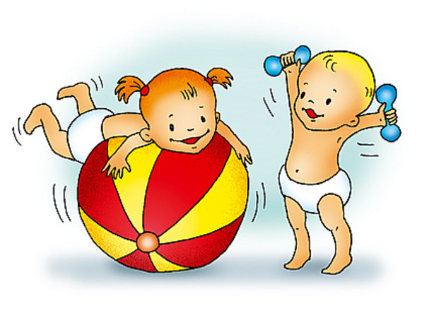](http://apteka-argo.ru/blog/2014/10/na-zaryadku-po-poryadku-vsej-semeyu-stanovs.html)

*Здоровье — это состояние полного физического, психического и социального благополучия, а не просто отсутствие болезней или физических дефектов.*

Период дошкольного детства наиболее важный в становлении личностных качеств, формирования основ физического, психического, интеллектуального и социального здоровья. До 7 лет человек проходит огромный путь развития, неповторяемый на протяжении последующей жизни. Именно в этот период идет интенсивное развитие органов и становление функциональных систем организма, закладываются основные черты личности, формируется характер, отношение к себе и окружающим. Очень важно именно на этом этапе сформировать у детей базу знаний и практических навыков здорового образа жизни, осознанную потребность в систематических занятиях физической культурой и спортом. Дошкольное образовательное учреждение должно постоянно осваивать комплекс мер, направленных на сохранение здоровья ребенка на всех этапах его обучения и развития. Существуют разнообразные формы и виды деятельности, направленные на сохранение и укрепление здоровья воспитанников. Их комплекс получил в настоящее время общее название «здоровьесберегающие технологии». Федеральные государственные образовательные стандарты определили содержание и условия организации образовательного процесса для формирования общей культуры, развития физических, интеллектуальных и личностных качеств дошкольников, обеспечивающих их социальную успешность, сохранение и укрепление здоровья, а также выделили содержание психолого-педагогической работы по освоению детьми образовательных областей. Все эти задачи педагогам необходимо решать интегрировано, обеспечивая разностороннее развитие детей с учетом их возрастных и индивидуальных особенностей. Такая интеграция возможна только при условии реального соединения в единое целое процессов обучения, воспитания и развития. В связи с этим актуальной становится интегрированное включение здоровьесберегающих технологий в образовательное пространство ДОУ. Назначение таких технологий – объединить педагогов, медиков, родителей и самое главное – самих детей на сохранение, укрепление и развитие здоровья. Здоровьесберегающая технология – это целостная система воспитательно-оздоровительных, коррекционных и профилактических мероприятий, которые осуществляются в процессе взаимодействия ребенка и педагога, ребенка и родителей, ребенка и медицинского работника.

**Цель**

* обеспечить дошкольнику возможность сохранения здоровья,
* сформировать у него необходимые знания, умения и навыки о здоровом образе жизни,
* научить использовать полученные знания в повседневной жизни.

Здоровьесберегающие педагогические технологии применяются в различных видах деятельности и представлены как:

* **технологии сохранения и стимулирования здоровья;**
* **технологии обучения здоровому образу жизни;**
* **коррекционные технологии.**

В ДОУ созданы условия для здоровьесберегающего образовательного процесса, основными из которых являются: организация разных видов деятельности детей в игровой форме; оснащение ДОУ оборудованием, игрушками, играми и пособиями.

Специфика сопровождения ребенка в ДОУ такова, что весь коллектив сотрудников (не только педагогический) участвует в создании условий для благоприятного развития воспитанников. Работая во взаимодействии, каждый специалист выполняет свои четко определенные цели и задачи в области своей предметной деятельности.

Педагоги и специалисты используют в работе с детьми следующие технологии:

**Технологии сохранения и стимулирования здоровья:**

**Хореография.**Во время занятий у детей развивается музыкальный слух, чувство ритма, гибкость и пластичность, формируется правильная осанка. Обращается внимание на художественную ценность, величину физической нагрузки и ее соразмерность возрастным показаниям ребенка.

**Динамические паузы**проводятся во время непосредственно образовательной деятельности, 2-5 мин., по мере утомляемости детей. Во время их проведения включаются элементы гимнастики для глаз, дыхательной, пальчиковой и других в зависимости от вида деятельности.

**Подвижные и спортивные игры**проводятся ежедневно как часть физкультурного занятия, а также на прогулке, в групповой комнате — со средней степенью подвижности. Игры подбираются в соответствии с возрастом ребенка, местом и временем ее проведения.

**Релаксация.**Для психического здоровья детей необходима сбалансированность положительных и отрицательных эмоций, обеспечивающая поддержание душевного равновесия и жизнеутверждающего поведения. Наша задача состоит не в том, чтобы подавлять или искоренять эмоции, а в том, чтобы научить детей ощущать свои эмоции, управлять своим поведением, слышать свое тело. С этой целью в своей работе педагоги используют упражнения на расслабление определенных частей тела и всего организма. Выполнение таких упражнений очень нравится детям, т. к. в них есть элемент игры. Они быстро обучаются, этому непростому умению расслабляться и в этом им помогает спокойная классическая музыка (Чайковский, Рахманинов), звуки природы.

**Пальчиковая гимнастика**проводится индивидуально, либо с подгруппой детей ежедневно. Тренирует мелкую моторику, стимулирует речь, пространственное мышление, внимание, кровообращение, воображение, быстроту реакции. Полезна всем детям, но особенно с речевыми проблемами. Проводится в любой удобный отрезок времени.

**Гимнастика для глаз**проводится в любое свободное время в зависимости от интенсивности зрительной нагрузки, способствует снятию статического напряжения мышц глаз, кровообращения. Во время ее проведения используется наглядный материал, показ педагога.

**Дыхательная гимнастика**проводится в различных формах физкультурно-оздоровительной работы. У детей активизируется кислородный обмен во всех тканях организма, что способствует нормализации и оптимизации его работы в целом.

**Бодрящая гимнастика**проводится ежедневно после дневного сна 5-10 мин. В ее комплекс входят упражнения на пробуждение, коррекцию плоскостопия, воспитания правильной осанки, обширное умывание.

**Утренняя гимнастика**проводится ежедневно 8-10 мин. с музыкальным сопровождением. Музыка сопровождает каждое упражнение. У детей при этом формируются ритмические умения и навыки.

**Физкультурные занятия**проводятся 3 раза в неделю в соответствии с образовательной программой. Регулярные занятия физкультурой укрепляют организм и способствуют повышению иммунитета.

**игровых познавательных занятий**

**«Азбука здоровья».**

Как бы много воспитатели и родители ни делали для здоровья наших детей, результат будет недостаточен, если к этому процессу не подключить самого ребенка. Он может многое сделать для себя самого, нужно только научить его этому. Для этого в ДОУ проводятся познавательные занятия и индивидуальная работа по следующим темам: «Я и мое тело», «Мой организм», «Глаза — орган зрения», и т.д.

**Самомассаж** — это массаж, выполняемый самим ребенком. Он улучшает кровообращение, помогает нормализовать работу внутренних органов, способствует не только физическому укреплению здоровья, но и оздоровлению его психики. Самомассаж проводится в игровой форме. Веселые стихи, яркие образы, обыгрыва¬ющие массажные движения, их простота, до¬ступность, возможность использования в различной обстановке делают его для ребенка доступным и интересным.

**Активный отдых.**При проведении досугов, праздников все дети приобщаются к непосредственному участию в различных состязаниях, соревнованиях, с увлечением выполняют задания, при этом дети ведут себя непосредственно и эта раскованность позволяет им двигаться без особого напряжения. При этом используются те двигательные навыки и умения, которыми они уже прочно овладели, поэтому у детей проявляется своеобразный артистизм, эстетичность в движениях.

На участке ДОУ имеется спортивное оборудование, которое позволяет обеспечить максимальную двигательную активность детей на прогулке.

**Коррекционные технологии:**

**артикуляционная гимнастика**- упражнения для тренировки органов артикуляции (губ, языка, нижней челюсти), необходимые для правильного звукопроизношения, помогает быстрее «поставить» правильное звукопроизношение, преодолеть уже сложившиеся нарушения. С детьми, имеющие дефекты звукопроизношения, занимается логопед.

**Сказкотерапия**– используется для психотерапевтической и развивающей работы. Сказку может рассказывать взрослый, либо это может быть групповое рассказывание. Сказки не только читаем, но и обсуждаем с детьми. Дети также сами сочиняют сказки, ведь придуманная сказка ребенком, открывающая суть проблемы — основа сказкотерапии. Через сказку можно узнать о таких переживаниях детей, которые они сами не осознают или стесняются обсуждать их со взрослыми.

**«Дорожка здоровья»,**ее использование играет важную роль в формировании стопы ног. Наряду с совершенствованием координации, профилактикой и коррекцией плоскостопия эти упражнения способствуют развитию внимания.

Эмоционально-личностная сфера детей корректируется благодаря использованию в режимных моментах тихой, успокаивающей музыке**,**звукам природы, приятным ароматам, способным подарить душевный комфорт. Важную роль играет эмоциональный настрой детей, их желание работать, способствовать проявлять волевые усилия для достижения цели.

**«Сухой дождь»,**изготовленный из атласных лент семи цветов радуги. В процессе физкультурного занятия в ходе выполнения перестроений после вводной части, ОРУ, основных видов движений (2-3раза) детям предлагается пройти через «сухой дождь» от синих к красным лентам. После подвижной игры в обратном направлении;

**«Цветные островки»** - индивидуальные коврики «холодных» (синего) и «теплых» (желтого) тонов. Гимнастические упражнения в основной части занятия выполняются на «теплых» островках, релаксационные движения – в конце занятия на «холодных». Терапевтический эффект цвета заключается в регулировании психо - эмоционального состояния детей в соответствии с психофизическими возможностями и динамикой работоспособности ослабленного ребенка.

[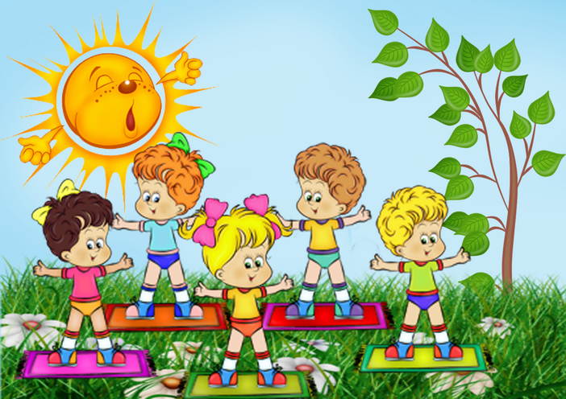](http://www.school9.net.ua/newslist.php?id=187)